# 电子商城购物车列表的实现

# 购物车列表页面功能分析

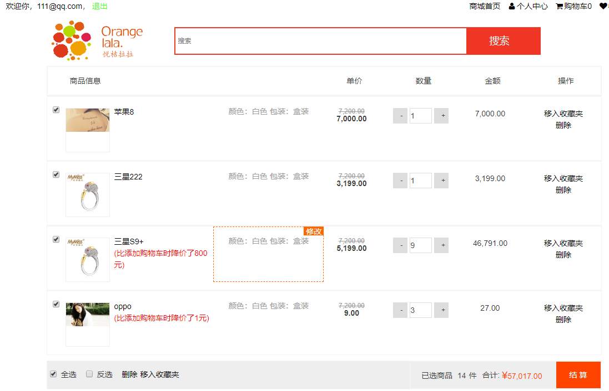

1. 点击商品添加，添加成功之后跳转购物车列表页面
2. 购物车列表也分为登录前和登录后。
3. 登录前数据存在cookie中，所有操作都是操作cookie中的数据。
4. 登录后的数据存在mysql，要修改的数据为数据库中的数据。
5. 页面功能包含
6. 商品数量加减【改变小记金额】
7. 全选、反选 【改变合计】
8. 选择的商品数量改变，合计数量和金额也需要改变
9. 删除购物车数据功能
10. 批量删除功能
11. 移入收藏夹 【收藏表】
12. 批量移入收藏夹

# 代码实现

1. 首先取出购物车列表数据

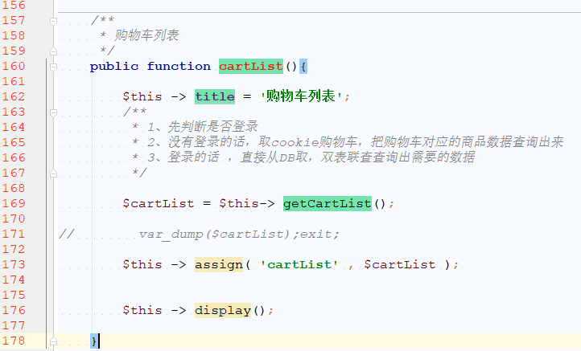

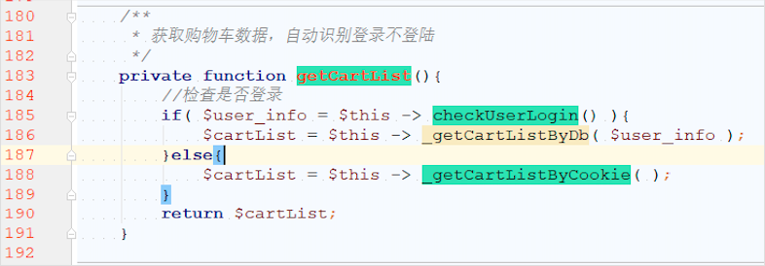

1. 登录前购物车列表数据获取

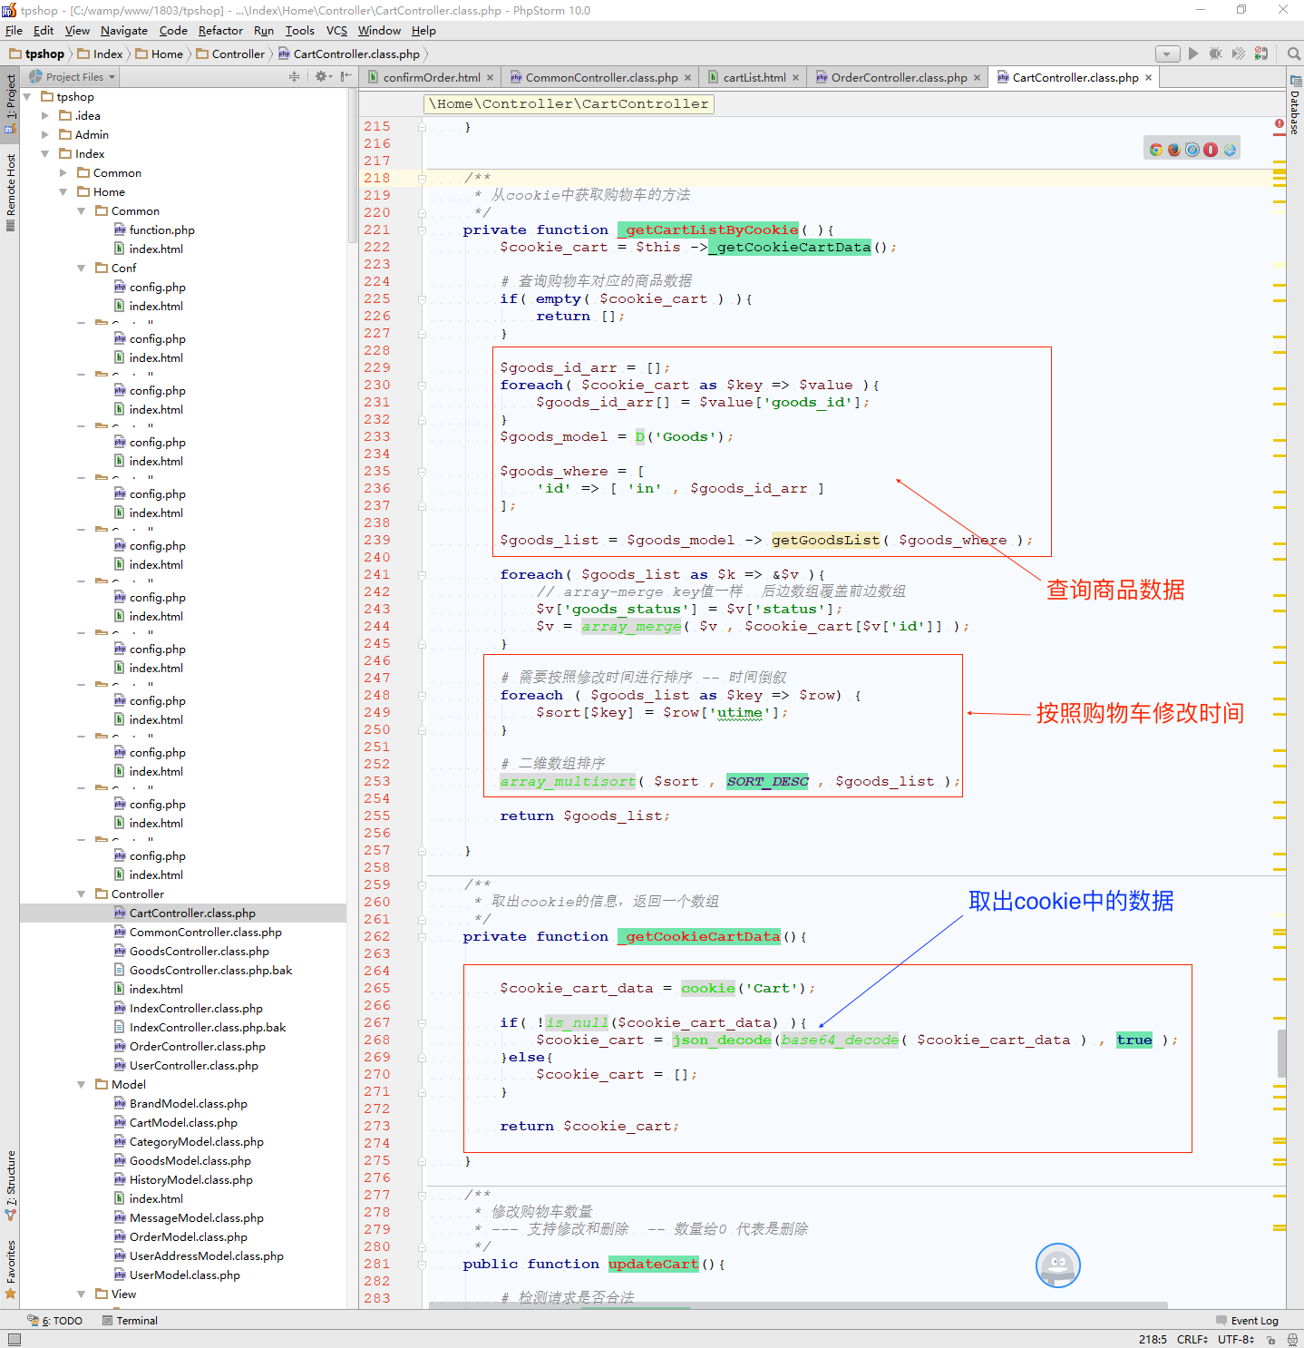

1. 数据库购物车列表

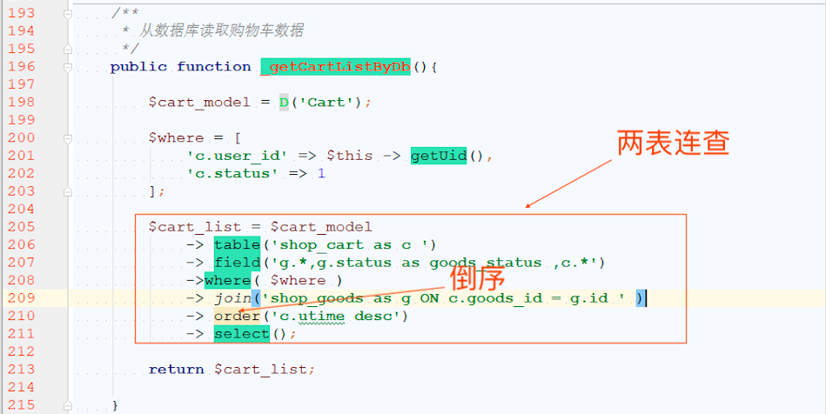

1. 首先完善页面js效果。完善加减功能

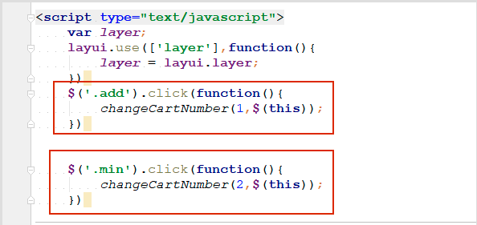

“加”按钮统一样式为add

“减”按钮统一按钮为min

给按钮添加点击事件，为了代码复用，整理一个功能的方法。

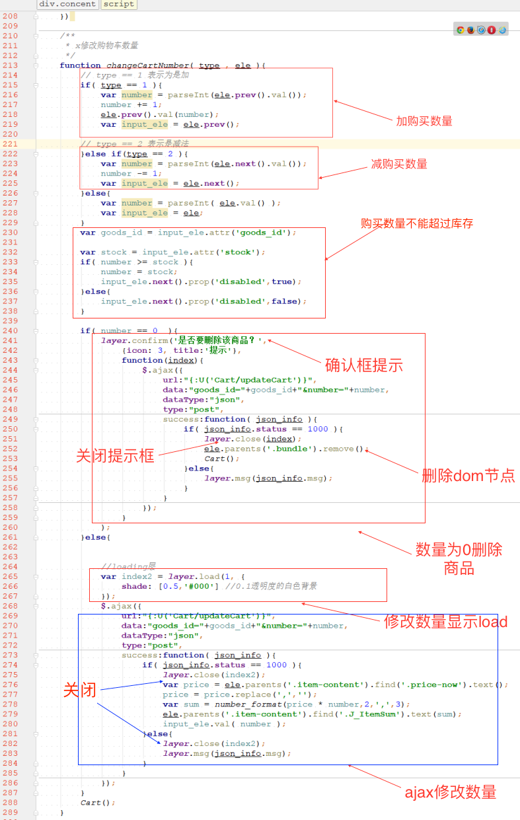

1. 失去焦点事件，和上边加减基本相同，多加了一个参数

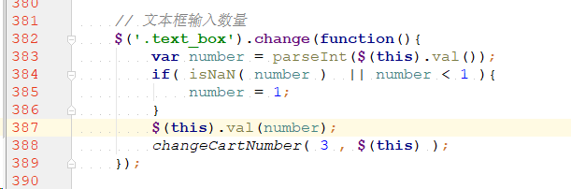

1. ajax修改数量（控制器代码），需要注意的是，修改数量的时候也分为登录前和登录后，登录前修改的为cookie中的数据，登录后操作的是数据库中的数据。

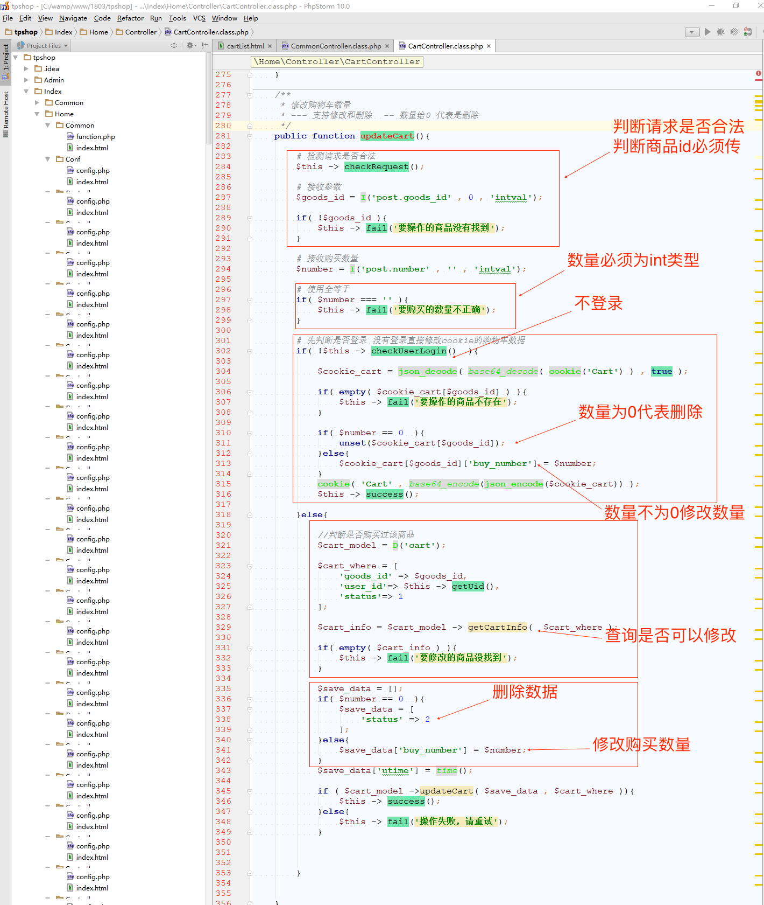

1. 批量删除也分为登录前和登录后，登录前修改的为cookie中的数据，登录后操作的是数据库中的数据。

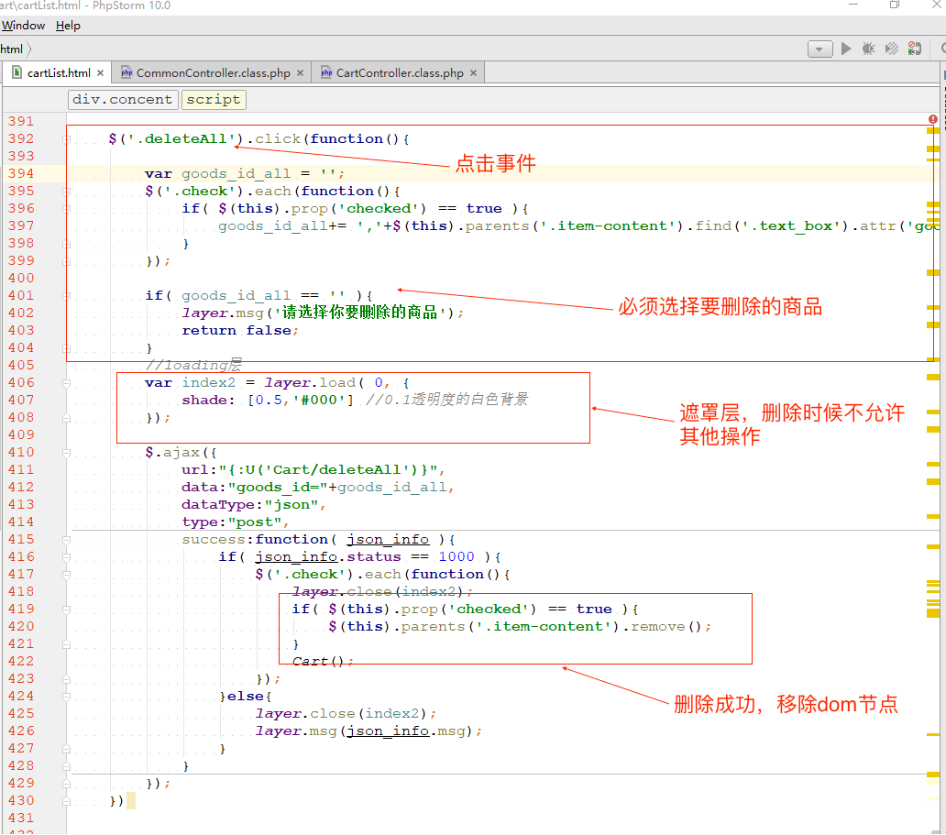

1. 删除的控制器代码

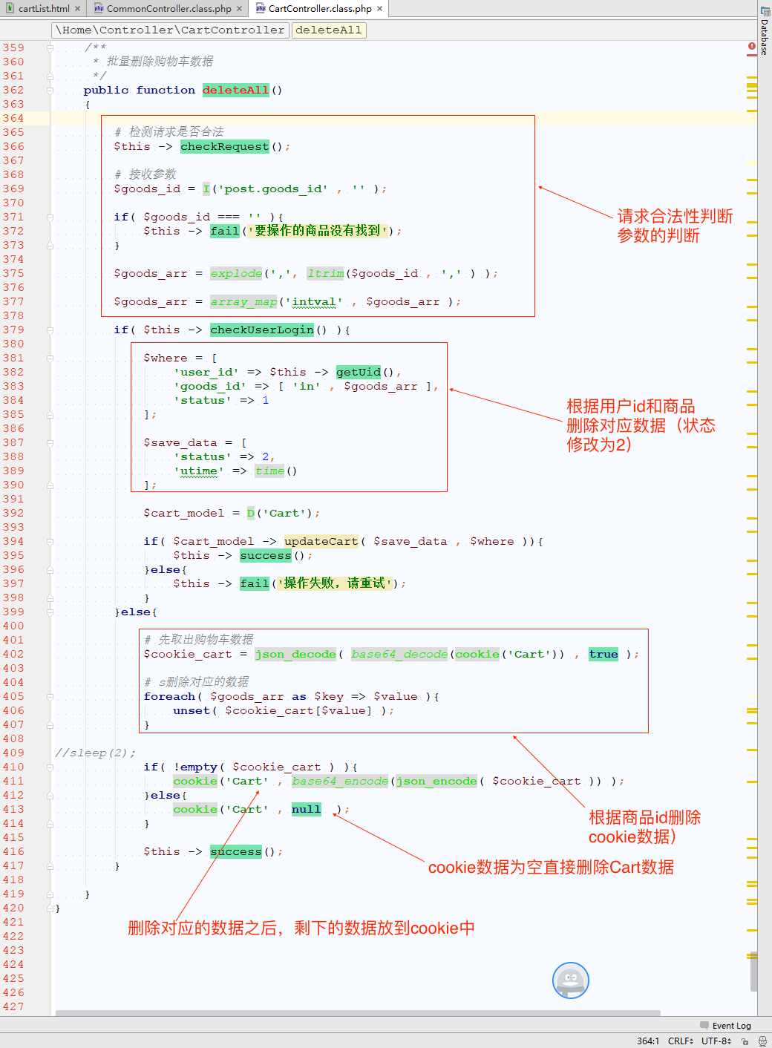

1. 累计金额的变化。【只要选中的商品数量改变就需要重新计算，写了一个统一的方法，获取选中的，之后计算选中的金额和数量，累加起来】

【加、减、全选、反选、删除、批量删除都可以调用这个方法，就能计算出对应的数量和价格】

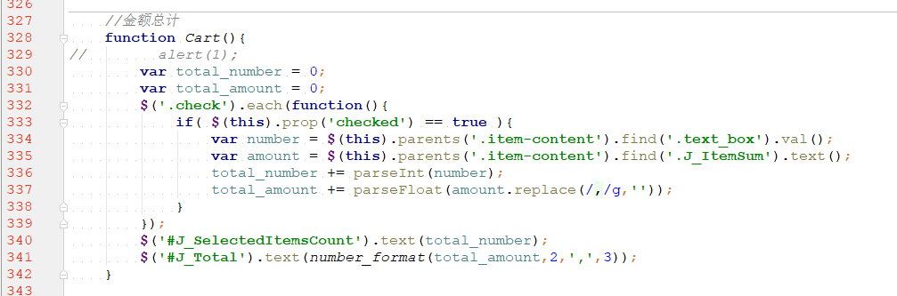

# 数据库表设计

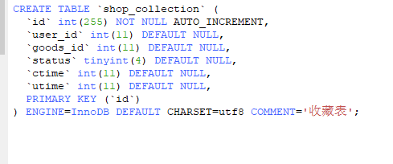

目前只支持商品的收藏，如果后续要支持其他，建议多加一个收藏类型。